Campanas, 27 de marzo de 2024

**SR. SUPERVISORA EDUCACIÓN ESPECIAL**

**LIC. MARIA ANGELICA RODRIGUEZ**

**SU DESPACHO**

De mi mayor consideración tengo el agrado de dirigirme a Ud. a los efectos de elevar solicitud y documentación de Lic. Art 9.2 “Ejercicio de cargo sin estabilidad” Ley 9.911 de la docente de inclusión **FRIAS SILVANA ANTONIA, DNI 30.429.615.**

Sin otro motivo en particular. Saludo a Ud. con el respeto que merece. Atte

 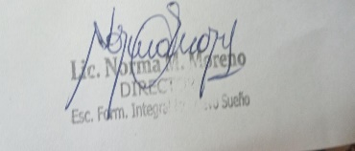

**Lic. Norma Moreno**

**Directora**